**Комунальний заклад**

**«Луцька міська централізована бібліотечна система»**

**Центральна бібліотека для дорослих**

**«Під зорею Йосипа Струцюка»**

Біобібліографічна довідка

*до 90-річчя від дня народження українського письменника*

*та відомого волинянина*

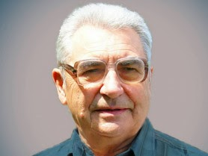

ЛУЦЬК 2024

**УДК 016:82(477.82)**

**П32**

**«Під зорею Йосипа Струцюка» : біобібліогр. довідка / КЗ ЛМЦБС ; уклад. І. Давидюк. – Луцьк, 2024. – 12 с.**

**Фото з сайту:** [**https://kraeznavchiy.blogspot.com/2021/07/blog-post_17.html**](https://kraeznavchiy.blogspot.com/2021/07/blog-post_17.html)

Йосип Георгійович Струцюк — український письменник-шістдесятник, перший лауреат літературно-мистецької премії імені Агатангела Кримського, заслужений діяч мистецтв України, Почесний громадянин Луцька.

Йосип Струцюк – живий класик української літератури, автор багатьох книг поезії, прози, драматургії, збірок для дітей.

Йосип Георгійович Струцюк народився 17 липня 1934 року в селі Стрільці на Холмщині. В 1944 році разом з батьками був депортований в с. Новослобідка Запорізької області. З 1946 року мешкає на Волині. Тут закінчив Глинищенську початкову, Копачівську семирічну школи. Навчаючись у Рожищенській середній вечірній школі робітничої молоді, працював на різних роботах. З 1953 по 1958 роки навчався в Луцькому державному педагогічному інституті ім. Лесі Українки.

Учителював у Білостоцькій середній школі, був науковим співробітником у музеї-садибі Лесі Українки в с. Колодяжному та Волинському краєзнавчому музеї. Також працював журналістом, режисером народної самодіяльної кіностудії, керував літературною студією «Лесин кадуб» та очолював обласну організацію Всеукраїнського Товариства «Просвіта» ім. Тараса Шевченка.

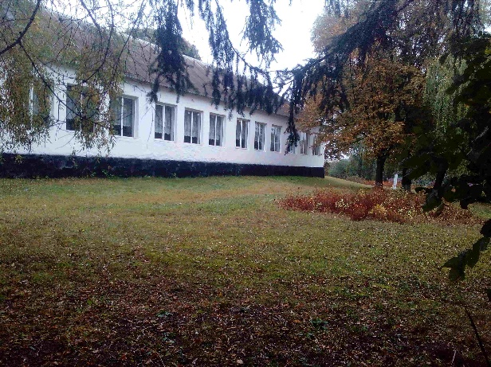

*Білостоцька середня школа*

Йосип Струцюк – автор понад 50 поетичних, прозових та драматичних книжок.

**Творчість**

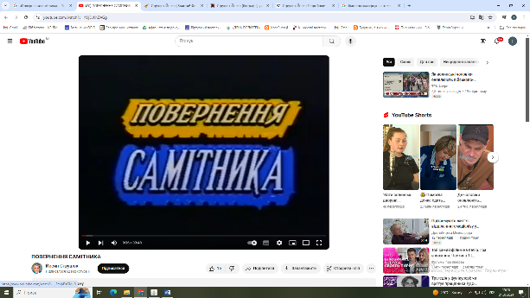За сценаріями і режисурою Йосипа Струцюка створено близько десяти короткометражних аматорських кінострічок. Майже усі вони відзначені на українських та світових кіноконкурсах. Фахівці та громадськість високо оцінили фільм «В обійсті чорного самітника» (про рідкісного птаха – [чорного лелеку](https://uk.wikipedia.org/wiki/%D0%9B%D0%B5%D0%BB%D0%B5%D0%BA%D0%B0_%D1%87%D0%BE%D1%80%D0%BD%D0%B8%D0%B9)), а режисерський сценарій цієї кінострічки у методичному посібнику для кіноаматорів подавався як зразковий. Найвищі нагороди здобули також такі кінофільми, як «На відстані пострілу» (про знищеного людиною [тура](https://uk.wikipedia.org/wiki/%D0%A2%D1%83%D1%80)) і «Помилка Тарзана» (про [вовків](https://uk.wikipedia.org/wiki/%D0%92%D0%BE%D0%B2%D0%BA)), а кінофільм про волинське диво-озеро [Світязь](https://uk.wikipedia.org/wiki/%D0%A1%D0%B2%D0%B8%D1%82%D1%8F%D0%B7%D1%8C%D0%BA%D0%B5_%D0%BE%D0%B7%D0%B5%D1%80%D0%BE) отримав на міжнародному конкурсі «Кіномарина-77» бронзову медаль.

Про самого Йосипа Струцюка створено кінострічки «Повернення самітника», «Видатні волиняни: Йосип СТРУЦЮК».

Йосип Струцюк організував і майже двадцять років керував Луцькою молодіжною літературною студією [«Лесин кадуб»](https://uk.wikipedia.org/wiki/%D0%9B%D0%B5%D1%81%D0%B8%D0%BD_%D0%BA%D0%B0%D0%B4%D1%83%D0%B1_(%D1%81%D1%82%D1%83%D0%B4%D1%96%D1%8F)) (з [2000](https://uk.wikipedia.org/wiki/2000) року – організація творчої молоді). Про неї не раз згадували на всеукраїнських творчих семінарах, нарадах і з'їздах як про «літературне диво», «літературний феномен», «волинську школу».

Тут заслуга письменника у підборі й формуванні молодих талантів незаперечна, чимало з них нині вже не тільки члени [Національної спілки письменників України](https://uk.wikipedia.org/wiki/%D0%9D%D0%B0%D1%86%D1%96%D0%BE%D0%BD%D0%B0%D0%BB%D1%8C%D0%BD%D0%B0_%D1%81%D0%BF%D1%96%D0%BB%D0%BA%D0%B0_%D0%BF%D0%B8%D1%81%D1%8C%D0%BC%D0%B5%D0%BD%D0%BD%D0%B8%D0%BA%D1%96%D0%B2_%D0%A3%D0%BA%D1%80%D0%B0%D1%97%D0%BD%D0%B8), а й відомі творчі особистості.

**У жанрі поезії**

Вихід першої поетичної збірки «Освідчення» (1965) схвально привітала критика, а на другу – «Засвідчення» (1969) – написала закриту видавничу рецензію [Ліна Костенко](https://uk.wikipedia.org/wiki/%D0%9B%D1%96%D0%BD%D0%B0_%D0%9A%D0%BE%D1%81%D1%82%D0%B5%D0%BD%D0%BA%D0%BE), де, зокрема, відзначила:

|  |
| --- |
| *«Головне, що перед нами справжній поет… в основі своїй він (Й.Струцюк) не ординарний, він чесний перед собою і перед людьми, він шукає свого фарватеру на глибинах».* |

Після такої оцінки тодішні «літературні цербери» почали пильно приглядатися до «глибинних пошуків» волинського автора і помітили в них те, що дозволило їм одразу ж «зарізати» третю книжку підозрілого поета попри те, що її підтримав лауреат Шевченківської премії Дмитро Павличко, котрий у закритій видавничій рецензії зазначив:

|  |
| --- |
| *«Творчість Йосипа Струцюка часто поєднує фольклорні елементи з елементами поетичної школи, яку найкраще репрезентують*[*Микола Вінграновський*](https://uk.wikipedia.org/wiki/%D0%9C%D0%B8%D0%BA%D0%BE%D0%BB%D0%B0_%D0%92%D1%96%D0%BD%D0%B3%D1%80%D0%B0%D0%BD%D0%BE%D0%B2%D1%81%D1%8C%D0%BA%D0%B8%D0%B9)*,*[*Іван Драч*](https://uk.wikipedia.org/wiki/%D0%86%D0%B2%D0%B0%D0%BD_%D0%94%D1%80%D0%B0%D1%87)*… Йосип Струцюк — митець тендітний, мислячий півтонами, структури його поезій не завжди відкриті навстіж, але того, хто увійде в них, чекає справжня радість».* |

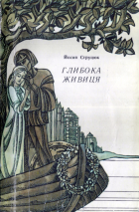Пізніше, до свого 50-річчя, Йосипу Струцюку вдалося у видавництві «Дніпро» випустити у світ том вибраної «Поезії» (1984). Але збірник був значно «порізаним» і підредагованим цензурою. Згодом дещо з того, що було вилучено, автор помістив у збірках «Глибока живиця» (1989) і «Терпкі сторінки» (1991). Про них однокласник Йосипа, письменник [Володимир Лучук](https://uk.wikipedia.org/wiki/%D0%9B%D1%83%D1%87%D1%83%D0%BA_%D0%92%D0%BE%D0%BB%D0%BE%D0%B4%D0%B8%D0%BC%D0%B8%D1%80_%D0%86%D0%B2%D0%B0%D0%BD%D0%BE%D0%B2%D0%B8%D1%87), пізніше написав:

|  |
| --- |
| *«Хоч за «Освідченням» видав-таки обчикрижені «Засвідчення» і «Досвідчення» — своєрідний триптих, — проте більшість з написаного лишилось у сховах. Тільки тепер ті терпкі сторінки — найсокровенніше, чим хоче поет поділитися з людьми, — з'явилося перед допитливі очі. Але далеко не все, що створене в різних жанрах».* |

Твори Йосипа Струцюка перекладаються й на інші мови. Зокрема, у видавництві «Prymat» (Польща) вийшла поетична збірка «Po tamtej stronie ciszy» (2000) польською мовою.

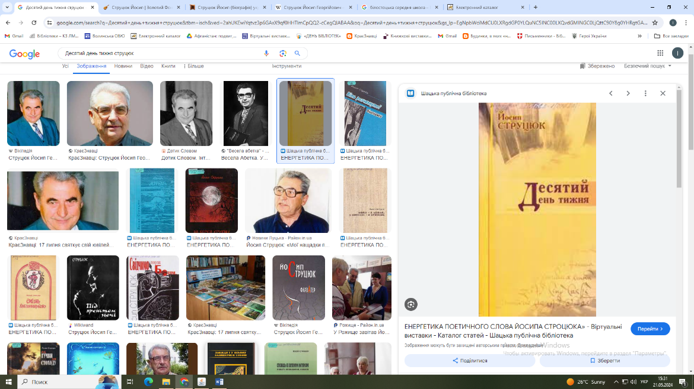Знаковою у творчості поета є збірка «Десятий день тижня» (2006). Писалася вона в політично піднесені роки Помаранчевої революції.

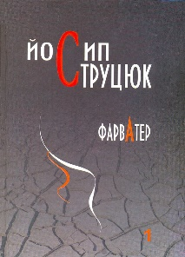Нині вибрані поетичні твори Йосипа Струцюка (без драматичних поем) поміщено у двотомнику «Фарватер» (2009). Кожен із розділів двотомного видання — мов чисте джерело, що струменіє в ріку його поезії. У творчій палітрі поета з оригінальною та цікавою метафорикою — і вірші у формі традиційних катренів, і вишукані верлібри. У циклах «Погонич подорожника» та «Візія осені на фронтоні понеділка» — поліфонія буття з найнесподіванішими персоніфікаціями. Енергетика поетичного слова Йосипа Струцюка — життєдайно-молода, осонцена, світла, потужна, молитовно окрилена.

**У жанрі прози**

У 1980 році Йосип Струцюк дебютував невеличкою прозовою книжкою оповідань та етюдів «Червень — місяць тиші». І хоч з неї були вилучені найдорожчі автору твори, проте це не завадило відомому майстрові слова Роману Федоріву признатися:

|  |
| --- |
| *«Проза Йосипа Струцюка така ж цікава, як і поезія. Опріч того, вона — чесна, правдива, безкомпромісна».* |

Наступна книжка «Вернісаж» була відхилена, як і збірка оповідань, новел і образків «Зустріч із війною». Але досвідчений прозаїк порадив молодому письменнику не впадати в розпач, а поступово наполегливо освоювати новий для себе жанр.

Після того, як [Михайло Стельмах](https://uk.wikipedia.org/wiki/%D0%9C%D0%B8%D1%85%D0%B0%D0%B9%D0%BB%D0%BE_%D0%A1%D1%82%D0%B5%D0%BB%D1%8C%D0%BC%D0%B0%D1%85) «вирвав нашого автора з 13-річного мовчання», будучи вже тяжко хворим, він ще встиг благословити у світ і прозову збірку Йосипа Струцюка «Лінія життя», на яку було навішано чимало ярликів-підозр у [видавництві «Радянський письменник»](https://uk.wikipedia.org/wiki/%D0%A3%D0%BA%D1%80%D0%B0%D1%97%D0%BD%D1%81%D1%8C%D0%BA%D0%B8%D0%B9_%D0%BF%D0%B8%D1%81%D1%8C%D0%BC%D0%B5%D0%BD%D0%BD%D0%B8%D0%BA_(%D0%B2%D0%B8%D0%B4%D0%B0%D0%B2%D0%BD%D0%B8%D1%86%D1%82%D0%B2%D0%BE)).

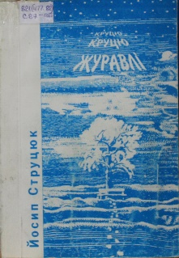На окрему згадку заслуговує перший роман волинського автора «Круцю, круцю, журавлі», котрий, незважаючи на активну підтримку завідувача відділу прози в тому ж «Радянському письменнику» [Романа Андріяшика](https://uk.wikipedia.org/wiki/%D0%A0%D0%BE%D0%BC%D0%B0%D0%BD_%D0%90%D0%BD%D0%B4%D1%80%D1%96%D1%8F%D1%88%D0%B8%D0%BA), був усе-таки відхилений від друку, а вийшов аж через 10 років у Луцькому [видавництві «Надстир’я»](https://uk.wikipedia.org/w/index.php?title=%D0%9D%D0%B0%D0%B4%D1%81%D1%82%D0%B8%D1%80%27%D1%8F_(%D0%B2%D0%B8%D0%B4%D0%B0%D0%B2%D0%BD%D0%B8%D1%86%D1%82%D0%B2%D0%BE)&action=edit&redlink=1) (1996). Цей роман — багатоплановий і багатогранний. За скупою авторською розповіддю чи описом читач відкриє для себе глибокі пласти, у яких давні й сьогочасні звичаї і традиції, норми моралі, пам'ять землі і народу. Дарма, що в ньому чимало драматизму, загалом він сприймається як твір оптимістичний, його герої ніби пробудились, роздивляються, куди йти, чого шукати в цьому непростому житті.

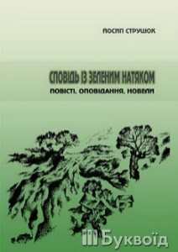У післямові до збірника «Сповідь із зеленим натяком» (2012) один із найприскіпливіших дослідників творчості Й. Струцюка Віктор Вербич зазначає: «Істинний Митець, навіть зібравши щедрий врожай досвіду та осягнувши правікові закони мудрості, приречений назавше залишатися у весні своєї душі. У такій, нерідко беззаперечній, аксіомі автор цих рядків, перебуваючи у щасливій та вдячній ролі читача, переконувався під час перебування ще в світі «Червня — місяця тиші». Першої книги Поета, в якій він потужно засвідчив себе в іпостасі Прозаїка.

Роман «Інфамія» (2014) – це художньо-документальне свідчення, як своя і чужа олігархія забирала владу в народу, і як окремі псевдопатріоти сприяли цьому. Цю книжку вважають документом про переддень кривавого українського Євромайдану і Революції Гідності.

Новий твір Йосипа Струцюка «По дорозі до Савур-могили» (2015) – це оповідь, побудована на документах, про подвиг і відступництво, про перші здобутки і втрати на фронті, про небачену самопожертву в окопах і нечувану зраду в тилу; про те, з чим зовсім несподівано зіткнулися ми, українці, виборюючи самостійність і створюючи нашу національну армію, котра перед тим була, по суті, знищена промосковським президентом-ренегатом і його поплічниками-манкуртами. Якщо коротко, то це роман про теперішню російсько-українську війну, яка несподівано почалася і хтозна, коли закінчиться.

**У жанрі драматургії**

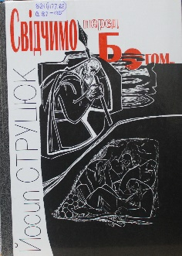Звертають на себе увагу драматичні поеми Йосипа Струцюка «Смерть Хмельницького» (1994), «Свідчимо перед Богом»(2003) (про гетьмана [Івана Виговського](https://uk.wikipedia.org/wiki/%D0%86%D0%B2%D0%B0%D0%BD_%D0%92%D0%B8%D0%B3%D0%BE%D0%B2%D1%81%D1%8C%D0%BA%D0%B8%D0%B9)), «Анафема» (про гетьмана [Івана Мазепу](https://uk.wikipedia.org/wiki/%D0%86%D0%B2%D0%B0%D0%BD_%D0%9C%D0%B0%D0%B7%D0%B5%D0%BF%D0%B0)), а також п'єса «Декалог самопосвяти», де відтворено бій у Гурбинському лісі між [українськими повстанцями](https://uk.wikipedia.org/wiki/%D0%A3%D0%BA%D1%80%D0%B0%D1%97%D0%BD%D1%81%D1%8C%D0%BA%D0%B0_%D0%BF%D0%BE%D0%B2%D1%81%D1%82%D0%B0%D0%BD%D1%81%D1%8C%D0%BA%D0%B0_%D0%B0%D1%80%D0%BC%D1%96%D1%8F) і [енкаведистами](https://uk.wikipedia.org/wiki/%D0%9D%D0%B0%D1%80%D0%BE%D0%B4%D0%BD%D0%B8%D0%B9_%D0%BA%D0%BE%D0%BC%D1%96%D1%81%D0%B0%D1%80%D1%96%D0%B0%D1%82_%D0%B2%D0%BD%D1%83%D1%82%D1%80%D1%96%D1%88%D0%BD%D1%96%D1%85_%D1%81%D0%BF%D1%80%D0%B0%D0%B2). В них автор торкнувся найболючіших точок нашої як давньої, так і відносно недавньої історії. І виразив він їх у слові в несподіваному ракурсі досить переконливо. Вистава за драматичною поемою Йосипа Струцюка «Роман» з великим успіхом ішла під назвою «Роман — великий князь Волинський і Галицький» на початку 90-х у [Волинському музично-драматичному театрі ім. Т. Г. Шевченка](https://uk.wikipedia.org/wiki/%D0%92%D0%BE%D0%BB%D0%B8%D0%BD%D1%81%D1%8C%D0%BA%D0%B8%D0%B9_%D0%BE%D0%B1%D0%BB%D0%B0%D1%81%D0%BD%D0%B8%D0%B9_%D0%B0%D0%BA%D0%B0%D0%B4%D0%B5%D0%BC%D1%96%D1%87%D0%BD%D0%B8%D0%B9_%D0%BC%D1%83%D0%B7%D0%B8%D1%87%D0%BD%D0%BE-%D0%B4%D1%80%D0%B0%D0%BC%D0%B0%D1%82%D0%B8%D1%87%D0%BD%D0%B8%D0%B9_%D1%82%D0%B5%D0%B0%D1%82%D1%80_%D1%96%D0%BC%D0%B5%D0%BD%D1%96_%D0%A2._%D0%93._%D0%A8%D0%B5%D0%B2%D1%87%D0%B5%D0%BD%D0%BA%D0%B0).

Є у автора дуже цікава п'єса, з прозорим підтекстом, про юнацькі роки імператора [Нерона](https://uk.wikipedia.org/wiki/%D0%9D%D0%B5%D1%80%D0%BE%D0%BD) «Найкращій матері — смерть», а також твір за [грецькими міфами](https://uk.wikipedia.org/wiki/%D0%94%D0%B0%D0%B2%D0%BD%D1%8C%D0%BE%D0%B3%D1%80%D0%B5%D1%86%D1%8C%D0%BA%D0%B0_%D0%BC%D1%96%D1%84%D0%BE%D0%BB%D0%BE%D0%B3%D1%96%D1%8F) «Теогонія», в якому розкрито людиноненависницьку продажну тоталітарну систему.

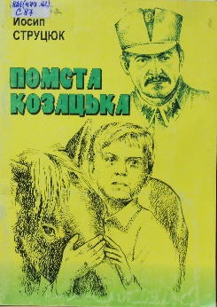**Для дітей**

Серед виданих книжок автора з Волині є кільканадцять і для дітей. Це — «Я не шевчик і не кравчик», «Безконечна казочка», Гомін Турового урочища», «Романко і Трубач», «Помста козацька» та ін. На особливу увагу заслуговує поема-казка «Славен витязь Кожум'яка», що вже виражена в музичному варіанті. Його твори друкувалися в багатьох часописах, збірниках, читанках і таких відомих зібраннях творів, як антології української літератури для дітей, що виходили у видавництві «Веселка» та інших.

Чимало текстів Й. Струцюка для дітей покладено на музику. Вони поміщені в пісеннику «Жайвірковий великдень» і використовуються у навчанні на уроках співу та на концертах.

До двотомника («Місячний зайчик» і «Воронько») увійшли твори, що були поміщені як у попередніх збірках, так і чимало нових, зокрема про героїчну боротьбу [Української повстанської армії](https://uk.wikipedia.org/wiki/%D0%A3%D0%BA%D1%80%D0%B0%D1%97%D0%BD%D1%81%D1%8C%D0%BA%D0%B0_%D0%BF%D0%BE%D0%B2%D1%81%D1%82%D0%B0%D0%BD%D1%81%D1%8C%D0%BA%D0%B0_%D0%B0%D1%80%D0%BC%D1%96%D1%8F) на теренах [Волині](https://uk.wikipedia.org/wiki/%D0%92%D0%BE%D0%BB%D0%B8%D0%BD%D1%8C). Струцюком ця тема чи не вперше піднімається в дитячій літературі пострадянського періоду.

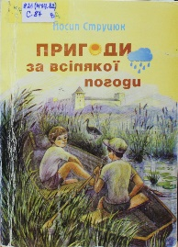У 2012 р. вийшла знакова книжка для дітей Й. Струцюка «Пригоди за всілякої погоди», куди увійшли найкращі повісті письменника.

Все це засвідчує, що письменник зробив свій вагомий внесок і в дитячу літературу.

Цікавий факт — його книжка для дітей «Вареники» була видана накладом аж у 400 000 примірників.

**Відзнаки**

* Золота медаль на Першому всесоюзному фестивалі народної творчості за кінофільм «В обійсті чорного самітника» ([1980](https://uk.wikipedia.org/wiki/1980)).
* Літературно-мистецька [премія імені Агатангела Кримського](https://uk.wikipedia.org/w/index.php?title=%D0%9F%D1%80%D0%B5%D0%BC%D1%96%D1%8F_%D1%96%D0%BC%D0%B5%D0%BD%D1%96_%D0%90%D0%B3%D0%B0%D1%82%D0%B0%D0%BD%D0%B3%D0%B5%D0%BB%D0%B0_%D0%9A%D1%80%D0%B8%D0%BC%D1%81%D1%8C%D0%BA%D0%BE%D0%B3%D0%BE&action=edit&redlink=1) за поетичні збірки «Глибока живиця», «Терпкі сторінки», п'єсу «Роман Мстиславич — великий князь Волинський і Галицький», поставлену на сцені Волинського музично-драматичного театру ім. Тараса Шевченка, та за створені національно-патріотичні пісні ([1992](https://uk.wikipedia.org/wiki/1992)).
* [Медаль «Будівничий України»](https://uk.wikipedia.org/wiki/%D0%9C%D0%B5%D0%B4%D0%B0%D0%BB%D1%8C_%C2%AB%D0%91%D1%83%D0%B4%D1%96%D0%B2%D0%BD%D0%B8%D1%87%D0%B8%D0%B9_%D0%A3%D0%BA%D1%80%D0%B0%D1%97%D0%BD%D0%B8%C2%BB) Всеукраїнського товариства «Просвіта» ім. Тараса Шевченка «у боротьбі за утвердження національної ідеї» ([1998](https://uk.wikipedia.org/wiki/1998)).
* Лауреат 1-ї Міжнародної літературної [премії імені Богдана-Нестора Лепкого](https://uk.wikipedia.org/w/index.php?title=%D0%9F%D1%80%D0%B5%D0%BC%D1%96%D1%8F_%D1%96%D0%BC%D0%B5%D0%BD%D1%96_%D0%91%D0%BE%D0%B3%D0%B4%D0%B0%D0%BD%D0%B0-%D0%9D%D0%B5%D1%81%D1%82%D0%BE%D1%80%D0%B0_%D0%9B%D0%B5%D0%BF%D0%BA%D0%BE%D0%B3%D0%BE&action=edit&redlink=1) за машинописний варіант повісті «Цвіт дикої шандри» ([2006](https://uk.wikipedia.org/wiki/2006)).
* Літературна премія Національної Спілки письменників України [«Благовіст»](https://uk.wikipedia.org/wiki/%D0%91%D0%BB%D0%B0%D0%B3%D0%BE%D0%B2%D1%96%D1%81%D1%82_(%D0%BF%D1%80%D0%B5%D0%BC%D1%96%D1%8F)) за поетичну збірку «Десятий день тижня» ([2006](https://uk.wikipedia.org/wiki/2006)).
* [Міжнародна літературна премія імені Григорія Сковороди «Сад божественних пісень»](https://uk.wikipedia.org/wiki/%D0%9C%D1%96%D0%B6%D0%BD%D0%B0%D1%80%D0%BE%D0%B4%D0%BD%D0%B0_%D0%BB%D1%96%D1%82%D0%B5%D1%80%D0%B0%D1%82%D1%83%D1%80%D0%BD%D0%B0_%D0%BF%D1%80%D0%B5%D0%BC%D1%96%D1%8F_%D1%96%D0%BC%D0%B5%D0%BD%D1%96_%D0%93%D1%80%D0%B8%D0%B3%D0%BE%D1%80%D1%96%D1%8F_%D0%A1%D0%BA%D0%BE%D0%B2%D0%BE%D1%80%D0%BE%D0%B4%D0%B8_%C2%AB%D0%A1%D0%B0%D0%B4_%D0%B1%D0%BE%D0%B6%D0%B5%D1%81%D1%82%D0%B2%D0%B5%D0%BD%D0%BD%D0%B8%D1%85_%D0%BF%D1%96%D1%81%D0%B5%D0%BD%D1%8C%C2%BB) за поетичну збірку «Віть розчахнутої блискавки» ([2008](https://uk.wikipedia.org/wiki/2008)).
* Премія [«Корона Данила»](https://uk.wikipedia.org/w/index.php?title=%D0%9A%D0%BE%D1%80%D0%BE%D0%BD%D0%B0_%D0%94%D0%B0%D0%BD%D0%B8%D0%BB%D0%B0_(%D0%BF%D1%80%D0%B5%D0%BC%D1%96%D1%8F)&action=edit&redlink=1) Товариства «Холмщина» за збір і впорядкування пісень [Холмщини](https://uk.wikipedia.org/wiki/%D0%A5%D0%BE%D0%BB%D0%BC%D1%89%D0%B8%D0%BD%D0%B0) та [Підляшшя](https://uk.wikipedia.org/wiki/%D0%9F%D1%96%D0%B4%D0%BB%D1%8F%D1%88%D1%88%D1%8F) ([2009](https://uk.wikipedia.org/wiki/2009)).
* [Премія Фонду Тараса Шевченка](https://uk.wikipedia.org/w/index.php?title=%D0%9F%D1%80%D0%B5%D0%BC%D1%96%D1%8F_%D0%A4%D0%BE%D0%BD%D0%B4%D1%83_%D0%A2%D0%B0%D1%80%D0%B0%D1%81%D0%B0_%D0%A8%D0%B5%D0%B2%D1%87%D0%B5%D0%BD%D0%BA%D0%B0&action=edit&redlink=1) «У своїй хаті своя й правда, і сила, і воля» «за видатний подвижницький внесок в українську культуру» ([2010](https://uk.wikipedia.org/wiki/2010)).
* [Літературно-мистецька премія ім. Панталеймона Куліша](https://uk.wikipedia.org/w/index.php?title=%D0%9B%D1%96%D1%82%D0%B5%D1%80%D0%B0%D1%82%D1%83%D1%80%D0%BD%D0%BE-%D0%BC%D0%B8%D1%81%D1%82%D0%B5%D1%86%D1%8C%D0%BA%D0%B0_%D0%BF%D1%80%D0%B5%D0%BC%D1%96%D1%8F_%D1%96%D0%BC%D0%B5%D0%BD%D1%96_%D0%9F%D0%B0%D0%BD%D1%82%D0%B5%D0%BB%D0%B5%D0%B9%D0%BC%D0%BE%D0%BD%D0%B0_%D0%9A%D1%83%D0%BB%D1%96%D1%88%D0%B0&action=edit&redlink=1) за історичні романи «Гучва» і «Стохід» ([2012](https://uk.wikipedia.org/wiki/2012)).
* Літературна [премія імені родини Косачів](https://uk.wikipedia.org/w/index.php?title=%D0%9F%D1%80%D0%B5%D0%BC%D1%96%D1%8F_%D1%96%D0%BC%D0%B5%D0%BD%D1%96_%D1%80%D0%BE%D0%B4%D0%B8%D0%BD%D0%B8_%D0%9A%D0%BE%D1%81%D0%B0%D1%87%D1%96%D0%B2&action=edit&redlink=1) за книгу «Пригоди за всілякої погоди» та багаторічну творчість для дітей ([2013](https://uk.wikipedia.org/wiki/2013)).
* [Почесна відзнака Національної спілки письменників України](https://uk.wikipedia.org/w/index.php?title=%D0%9F%D0%BE%D1%87%D0%B5%D1%81%D0%BD%D0%B0_%D0%B2%D1%96%D0%B4%D0%B7%D0%BD%D0%B0%D0%BA%D0%B0_%D0%9D%D0%B0%D1%86%D1%96%D0%BE%D0%BD%D0%B0%D0%BB%D1%8C%D0%BD%D0%BE%D1%97_%D1%81%D0%BF%D1%96%D0%BB%D0%BA%D0%B8_%D0%BF%D0%B8%D1%81%D1%8C%D0%BC%D0%B5%D0%BD%D0%BD%D0%B8%D0%BA%D1%96%D0%B2_%D0%A3%D0%BA%D1%80%D0%B0%D1%97%D0%BD%D0%B8&action=edit&redlink=1) «за вагомий внесок у відродження духовності та особисті досягнення в літературній творчості» ([2011](https://uk.wikipedia.org/wiki/2011)).
* Грамота Міністерства оборони України «за зразкове виконання службових обов'язків, високий професіоналізм, краще висвітлення військової тематики у творах літератури, кіномистецтва в 2015 році та підняття престижу Збройних Сил України» ([2015](https://uk.wikipedia.org/wiki/2015)).
* Коронація слова. Спеціальна відзнака від Київського національного університету ім. Т. Г. Шевченка за кращий патріотичний твір в номінації «Романи» «По дорозі до Савур-Могили» ([2016](https://uk.wikipedia.org/wiki/2016)).
* Диплом переможця фестивалю «Книжкова Буча» у номінації «За кращу історичну книгу» роман «Отаман Болбочан та інші» ([2017](https://uk.wikipedia.org/wiki/2017)).
* Міжнародна медаль «Івана Мазепи» за драматичну поему про Івана Мазепу «Анафема» та за інші твори про відомі постаті національної історії.([2018](https://uk.wikipedia.org/wiki/2018)).
* Всеукраїнська [премія імені Івана Огієнка](https://uk.wikipedia.org/wiki/%D0%9F%D1%80%D0%B5%D0%BC%D1%96%D1%8F_%D1%96%D0%BC%D0%B5%D0%BD%D1%96_%D0%86%D0%B2%D0%B0%D0%BD%D0%B0_%D0%9E%D0%B3%D1%96%D1%94%D0%BD%D0%BA%D0%B0) за книгу «На березі крутіжу» ([2019](https://uk.wikipedia.org/wiki/2019)).
* Міжнародна [премія авторської пісні Василя Симоненка](https://uk.wikipedia.org/w/index.php?title=%D0%9F%D1%80%D0%B5%D0%BC%D1%96%D1%8F_%D0%B0%D0%B2%D1%82%D0%BE%D1%80%D1%81%D1%8C%D0%BA%D0%BE%D1%97_%D0%BF%D1%96%D1%81%D0%BD%D1%96_%D0%92%D0%B0%D1%81%D0%B8%D0%BB%D1%8F_%D0%A1%D0%B8%D0%BC%D0%BE%D0%BD%D0%B5%D0%BD%D0%BA%D0%B0&action=edit&redlink=1) за пісню «Нас весна не там зустріла» та значну творчу діяльність ([2020](https://uk.wikipedia.org/wiki/2020)).
* Літературна премія ім. Петра Сороки за книгу «Коридор» (Сороча премія) ([2020](https://uk.wikipedia.org/wiki/2020)).

**Книги та періодичні видання із фондів бібліотеки**

Струцюк Й. Бог задумав інакше... : роман / Йосип Струцюк. — Київ : Український пріоритет, 2018. — 432 с.

Струцюк Й. Буб : повість : [для дітей мол. шк. віку] / Йосип Струцюк ; мал. В. Протопоп. — Луцьк : Надстир'я, 1997. — 32 c. : іл.

Струцюк Й. Віть розчахнутої блискавки : поезії / Йосип Струцюк. — Луцьк : Волинська обласна друкарня, 2002. — 198 с.

Струцюк Й. Вогонь предків : лірика / Йосип Струцюк ; худож. А. Петренко. — Луцьк : Твердиня, 2007. — 188 с.

Струцюк Й. Волинська абетка / Йосип Струцюк ; худож. Н. Булеца. — Луцьк : Терен, 2013. — 52 с.

Струцюк Й. Воронько : повісті, оповідання, новели та казки : [для дітей мол. шк. віку]. Т. 2 / Йосип Струцюк. — Луцьк : Волинська обласна друкарня, 2005. — 164 с.

Струцюк Й. Глибока живиця : поезії / Йосип Струцюк. — Львів : Каменяр, 1989. — 118 с.

Струцюк Й. Гучва : повість печальних літ / Йосип Струцюк. — Луцьк : Волинська обласна друкарня, 2001. — 124 с.

Струцюк Й. Десятий день тижня : поезії / Йосип Струцюк. — Луцьк : Твердиня, 2006. — 84 с.

Струцюк Й. Досвідчення : поезії / Йосип Струцюк. — Київ : Радянський письменник, 1982. — 79 с.

Струцюк Й. Жайвірковий Великдень : пісні для дітей на вірші Йосипа Струцюка / Йосип Струцюк. — Луцьк : Терен, 1999. — 49 с.

Струцюк Й. Зозулині черевички : вірші для дітей / Йосип Струцюк ; худож. О. Тоцька. — Луцьк : Волинська обласна друкарня, 2004. — 26 с.

Струцюк Й. Іди, іди, дощику : вірші для дошк. і мол. шк. віку / Йосип Струцюк ; худож. Д. Мельникене. — Дубно : Незабудка, 1992. — 15 с.

Струцюк Й. Йде у гості Миколай : поезія / Йосип Струцюк. — Луцьк : Твердиня, 2004. — 8 с.

Струцюк Й. Козаки. Кость Гордієнко. Іван Піддубний : історичні повісті / Йосип Струцюк. — Київ : Український пріоритет, 2023. — 336 с.

Струцюк Й. Коливо : белетристика і публіцистика / Йосип Струцюк. — Луцьк : Твердиня, 2015. — 444 с.

Струцюк Й. Колодяжненський літературно-меморіальний музей Лесі Українки [Текст] : путівник / Йосип Струцюк, Іван Чернецький. — Львів : Каменяр, 1984. — 72 с. : іл.

Струцюк Й. Коридор : белетристика і публіцистика / Йосип Струцюк. — Київ : Український пріори Струцюк Й. тет, 2019. — 464 с.

Струцюк Й. Крилата квітка : казки : [для мол. шк. віку] / Йосип Струцюк ; худож. Олена Тоцька. — Луцьк : Волинська обласна друкарня, 2004. — 32 с. : іл.

Струцюк Й. Круцю, круцю, журавлі... : роман : [для старш. шк. віку] / Йосип Струцюк. — Луцьк : Надстир’я, 1996. — 257 с.

Струцюк Й. Лінія життя : повість, оповідання / Йосип Струцюк. — Київ : Радянський письменник, 1985. — 208 с.

Струцюк Й. Місячний зайчик : драматичні поеми та вірші для дітей / Йосип Струцюк. — Луцьк : Волинська обласна друкарня, 2005. — 180 с.

Струцюк Й. На березі крутіжу : збірка прозових творів / Йосип Струцюк. — Луцьк : Вежа-Друк, 2016. — 388 с.

Струцюк Й. Найкращій матері – смерть! : трагедія / Йосип Струцюк. — Луцьк : Волинська обласна друкарня, 2003. — 72 с.

Струцюк Й. Од Гучви до Стоходу : дилогія / Йосип Струцюк. — Луцьк : Волинська книга, 2007. — 332 с.

Струцюк Й. Операція «BURZA», або Ми їх спільно винищимо : повість / Йосип Струцюк. — Київ : Український пріоритет, 2017. — 288 с.

Струцюк Й. Отаман Болбочан та інші : роман / Йосип Струцюк. — Київ : Український пріоритет, 2017. — 192 с.

Струцюк Й. Під арештом ночі : оповідання, новели, есеї / Йосип Струцюк. — Луцьк : Вісник і К, 2004. — 132 с.

Струцюк Й. Події – в анфас, а постаті – в профіль : есеї, статті, рецензії, кіносценарії, радіоп’єси / Йосип Струцюк. — Луцьк : Твердиня, 2011. — 324 с.

Струцюк Й. Поезії / Йосип Струцюк. — Київ : Дніпро, 1984. — 142 с.

Струцюк Й. Помста козацька : оповідання для мол. і серед. шк. віку / Йосип Струцюк ; мал. М. Волошина. — Луцьк : Вісник і К, 2003. — 56 с. : іл.

Струцюк Й. Помста Салмакиди : оповідання, повісті / Йосип Струцюк. — Луцьк : Терен, 2010. — 340 с.

Струцюк Й. Потойбіч тиші : поезії / Йосип Струцюк. — Луцьк : Надстир'я, 1996.

Струцюк Й. Потомок Ілька Муровця : повість / Йосип Струцюк. — Харків : Панов А. М., 2021. — 148 с.

Струцюк Й. Пригоди за всілякої погоди : повісті : для дітей мол. і серед. шк. віку / Йосип Струцюк ; [іл. В. Сергійчука]. — Луцьк : Надстир’я, 2012. — 149 с. : іл.

Струцюк Й. Роман і Романовичі : драматичні поеми / Йосип Струцюк. — Луцьк : Волинська обласна друкарня, 2002. — 160 с.

Струцюк Й. Свідчимо перед Богом... : драматичні поеми / Йосип Струцюк. — Луцьк : Волинська обласна друкарня, 2003. — 192 с.

Струцюк Й. Смерть Хмельницького : [драматична поема на 1 дію] / Йосип Струцюк. — Луцьк : Надстир’я, 1994. — 42 с.

Струцюк Й. Сон рябої кобили : і сміх і гріх (Гумор і сатира) / Йосип Струцюк. — Луцьк : Твердиня, 2006. — 36 с.

Струцюк Й. Сповідь із зеленим натяком : повісті, оповідання, новели / Йосип Струцюк. — Луцьк : Твердиня, 2012. — 468 с.

Струцюк Й. Сторожові вежі : поезії 1953-1993 років / Йосип Струцюк. — Луцьк : Надстир'я, 1993. — 166 с.

Струцюк Й. Стохід : повість жорстоких літ / Йосип Струцюк. — Луцьк : Волинська обласна друкарня, 2004. — 180 с.

Струцюк Й. Терпкі сторінки : поезії / Йосип Струцюк. — Київ : Радянський письменник, 1991. — 96 с.

Струцюк Й. Ти — моє терпке пісенне диво : [твори для хорів, вокальних ансамблів і солоспівів] / Йосип Струцюк. — Луцьк : Медіа, 1998. — 96 с. : ноти.

Струцюк Й. Усе не так просто : повісті, оповідання, есеї / Йосип Струцюк. — Луцьк : Терен, 2010. — 272 с.

Струцюк Й. Фарватер : вибрані поезії : у 2 т. / Йосип Струцюк. — Луцьк : Волинська обласна друкарня, 2009. Т. 2. — 2009. — 540 с.

Струцюк Й. Фарватер : вибрані поезії : у 2 т. / Йосип Струцюк. — Луцьк : Волинська обласна друкарня, 2009. Т. 1. — 2009. — 556 с.

Струцюк Й. Цвіт дикої шандри : повісті, оповідання / Йосип Струцюк. — Луцьк : Твердиня, 2008. — 164 с.

Струцюк Й. Червень – місяць тиші : оповідання та етюди / Йосип Струцюк. — Львів : Каменяр, 1980. — 94 с.

Струцюк Й. Чорний припс : роман, повісті / Йосип Струцюк ; худ. В. Сергійчук. — Луцьк : Терен, 2009. — 444 с.

Струцюк Й. Чорногузка, або ж Пригоди за всілякої погоди : повість : [для дітей серед. шк. віку] / Йосип Струцюк. — Луцьк : Терен, 2009. — 44 с.

***

Голоюх Л. Штрихи до мовного портрету Йосипа Струцюка / Лариса Голоюх // Волинь у житті та творчості письменників. – Луцьк, 2007. – С. 226-230.

Йосип Струцюк // Волинь літературна: наші сучасники. – Луцьк, 2010. – С. 296-309.

Йосип Струцюк // Письменники Волині. – Луцьк, 2003. – С. 30-31.

Струцюк Й. «Покосив гарбуз отаву»; «Ну і дощик»; «Стручечок»; «У бабці» : [вірші] / Й. Струцюк // Малятко. — 2019. — № 7. — С.11.

Струцюк Й. В ту мудру ніч... : вірш / Йосип Струцюк // Волинська газета. — 2024. — 14 лют. — С. 5.

Струцюк Й. Живі душі : повість / Йосип Струцюк // Київ [Текст] : журнал письменників України. — 2021. — № 11-12. — С. 41-69.

Струцюк Й. Живі душі : проза / Йосип Струцюк // Київ. — 2022. — № 3-4. — С. 31-59.

Струцюк Й. Карусель : [вірш] / Йосип Струцюк // Малятко. — 2020. — №5. — С. 2.

Струцюк Й. Маслючок : [вірш] / Йосип Струцюк // Малятко. — 2019. — № 10. — С. 2.

Струцюк Й. Погонич подорожника : поезія / Йосип Струцюк // Київ. — 2023. — № 9-10. — С. 74-88.

Струцюк Й. Потомок Ілька Муровця: повість / Йосип Струцюк // Київ. — 2020. — № 1-2. — С. 97-153.